Parcial Tio:

1)

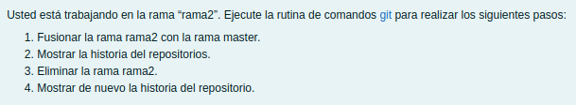

git checkout master  
git merge rama2  
git log  
git branch –d rama2  
git log

2)

git branch rama1  
git checkout rama1  
ó  
git checkout -b rama1

11)

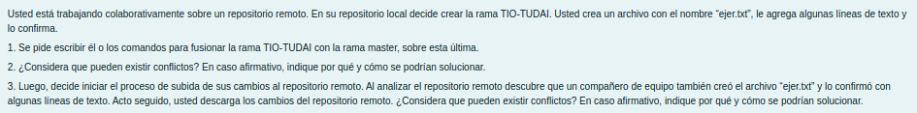

git checkout master  
git merge TIO-TUDAI

el conflicto seria que hay dos archivos con el mismo nombre que han sido creados/modificados, y para elegir guardar nuestros cambios y el de nuestro compañero  
git add ejer.txt  
git commit –m “solucionando conflicto de archivo ejer.txt”  
estando actualizados con el repositorio remoto y habiendo resuelto los respectivos conflictos podemos subir los nuevos cambios al repositorio

16)

git add ‘autores.txt’  
git commit –m “Añadido autor.”  
git push origin master